Лабораторная работа №4

Аналоговый ввод-вывод. АЦП. Компаратор. Потенциометр.
Сенсорная клавиатура

Цель: Изучить принципы работы с аналоговыми сигналами на базе микроконтроллера MSP430F5529.
Задача: Написать программу с использованием АЦП, компаратора, потенциометра и сенсорных элементов в соответствии с заданием.

4.1 Аналого-цифровой преобразователь

Микроконтроллер MSP430F5529 содержит 16-канальный АЦП ADC12A, обладающий следующими возможностями:
- максимальная скорость преобразования — более 200 тысяч выборок / с;
- выборка и сохранение с программируемым периодом выборки;
- запуск преобразования программно или от таймера;
- программно конфигурируемый внутренний генератор опорного напряжения (1.5, 2.0, 2.5 В);
- программный выбор внешнего или внутреннего источника опорного напряжения;
- 12 отдельно конфигурируемых внешних входных каналов;
- каналы для внутреннего датчика температуры, Vсс и внешних опорных напряжений;
- независимый для каждого канала опорный источник, как положительного, так и отрицательного напряжения;
- конфигурируемый источник тактового сигнала;
- четыре режима преобразования: одноканальный, повторно-одноканальный, последовательный и повторно-последовательный;
- ядро АЦП и ИОН могут выключаться независимо друг от друга;
- быстрое декодирование 18 источников прерываний АЦП;
- сохранение 16 результатов;
- ядро АЦП автоматически отключается, если не идет цикл измерения.
Цифровое значение измеряемой величины вычисляется по формуле:
NADC = 4095 * (V_{IN} – V_{R-}) / (V_{R+} – V_{R-} ),
где V_{IN} – измеряемый (входной) сигнал, V_{R-} и V_{R+} источники опорного напряжения.
Структура АЦП представлена на рис. 4.1, описание полей регистров приведено в таблицах 4.1 — 4.4.

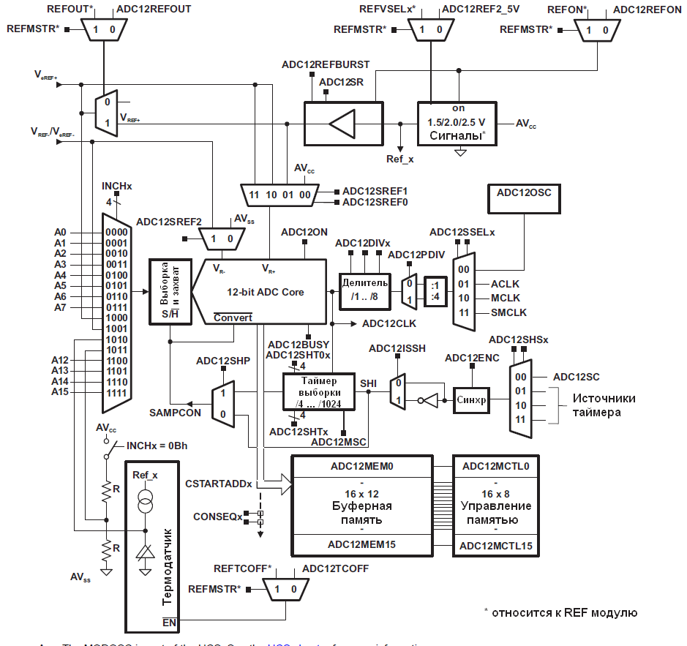
Рис. 4.1 Структура АЦП ADC12A

Выбор тактирования возможен из 4 источников: MCLK, SMCLK, ACLK, ADC12OSC. Тактовая частота может делиться /1, /2, … /8, /12, … /32 раза при использовании двух делителей: ADC12DIVx, ADC12PDIV. Модуль ADC12OSC связан со внутренним генератором 5 МГц. В АЦП используется независимый генератор опорного напряжения (1.5, 2.0, 2.5 В), который может быть доступен как внутри АЦП, так и снаружи (выход VREF+). Сигнал REF ON включает/отключает генератор, REFBURST = 1 включает буферный усилитель автоматически только когда используется АЦП; = 0 — постоянно.
Цикл преобразования начинается по фронту входного сигнала SHI (выбирается из ADC12SC и сигналов от таймера). Сигналы ADC12RES задают точность (8, 10 или 12 бит), что требует 9, 11 или 13 тактов генератора, ADC12DF определяет знаковое или беззнаковое хранение результата, SAMPCON управляет периодом выборки и началом преобразования. Преобразование начинается по спаду сигнала ADC12SHP – 2 режима преобразования (расширенный и импульсный).
Диаграмма работы в расширенном режиме представлена на рис. 4.2. Режим задается сигналами ADC12SHP = 0, SAMPCON = SHI.

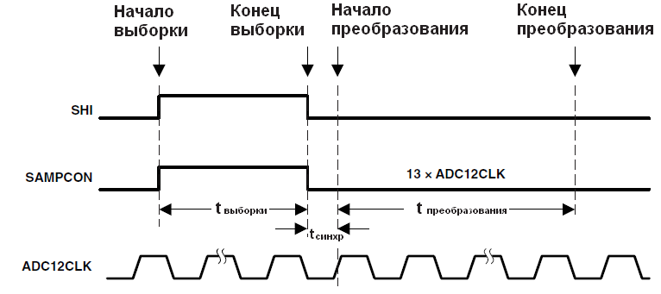
Рис. 4.2 Расширенный режим

В импульсном режиме преобразования (ADC12SHP = 1) сигнал SHI определяет начало выборки, биты ADC12SHT0x и ADC12SHT1x регистра ADC12CTL0 задают длительность времени выборки:
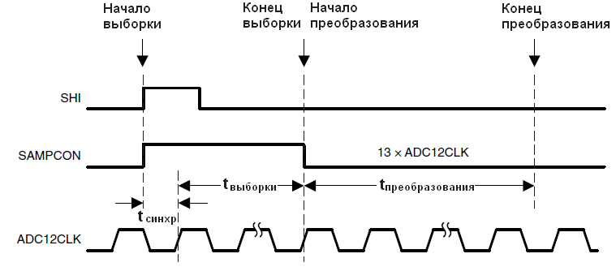

Рис. 4.3 Импульсный режим

Таблица 4.1. Регистры АЦП
Регистр | Адрес | Назначение
ADC12CTL0 | 0700h | Регистры управления
ADC12CTL1 | 0702h
ADC12CTL2 | 0704h
ADC12IFG | 070Ah | Флаги прерываний
ADC12IE | 070Ch | Разрешение прерываний
ADC12IV | 070Eh | Вектор прерываний
ADC12MCTL0…  ADC12MCTL15 | 0710h…  071Fh | Управление памятью
ADC12MEM0...  ADC12MEM15 | 0720h  073Dh | Память

Таблица 4.2 Поля регистра управления АЦП ADC12CTL0
Биты | Поле | Назначение | Определение флагов в msp430f5529.h
12-15 | ADC12SHT1x | Количество циклов ADC12CLK (длительность выборки) для ADC12MEM8 … ADC12MEM15 | ADC12SHT1_0 ...  ADC12SHT1_15
8-11 | ADC12SHT0x | Количество циклов ADC12CLK (длительность выборки) для ADC12MEM0 … ADC12MEM7 - 4 / 8 / 16 / 32 / 64 / 96 / 128 / 192 / 256 / 384 / 512 / 768 / 1024 | ADC12SHT0_0 ...  ADC12SHT0_15
7 | ADC12MSC | Для режима последовательности и непрерывного: 0 – для запуска требуется фронт SHI сигнала, 1 – первый по фронту SHI, потом автоматически по окончании цикла начинается новый | ADC12MSC
6 | ADC12REF2_5V | Напряжение опорного генератора (ADC12REFON должен быть установлен) 0 – 1.5, 1 – 2.5 В | ADC12REF2_5V
5 | ADC12REFON | Включение опорного генератора | ADC12REFON
4 | ADC12ON | Включение АЦП | ADC12ON
3 | ADC12OVIE | Разрешение прерывания OV | ADC12OVIE
2 | ADC12TOVIE | Разрешение прерывания TOV | ADC12TOVIE
1 | ADC12ENC | Разрешение измерения | ADC12ENC
0 | ADC12SC | Программный запуск выборки и преобразования. Сбрасывается автоматически | ADC12SC

Таблица 4.3 Поля регистров управления АЦП ADC12CTL1-2
Регистр | Биты | Поле | Назначение | Определение флагов в msp430f5529.h
ADC12CTL1 | 12-15 | ADC12CSTARTADDx | Стартовый адрес записи результата | ADC12CSTARTADD_0 ... ADC12CSTARTADD_15
ADC12CTL1 | 10-11 | ADC12SHSx | Источник сигнала запуска | ADC12SHS_0 ...  ADC12SHS_3
ADC12CTL1 | 9 | ADC12SHP | Выбор источника сигнала SAMPCON (расширенный или импульсный режим) | ADC12SHP
ADC12CTL1 | 8 | ADC12ISSH | Инвертирование сигнала запуска | ADC12ISSH
ADC12CTL1 | 5-7 | ADC12DIVx | Делитель тактовой частоты | ADC12DIV_0 ...  ADC12DIV_7
ADC12CTL1 | 3-4 | ADC12SSELx | Выбор тактового сигнала | ADC12SSEL_0 ...  ADC12SSEL_3
ADC12CTL1 | 1-2 | ADC12CONSEQx | Режим | ADC12CONSEQ_0 ...  ADC12CONSEQ_3
ADC12CTL1 | 0 | ADC12BUSY | Индикатор активного режима | ADC12BUSY
ADC12CTL2 | 8 | ADC12PDIV | Деление тактовой частоты на 4 | ADC12PDIV
ADC12CTL2 | 7 | ADC12TCOFF | Отключение температурного датчика | ADC12TCOFF
ADC12CTL2 | 4-5 | ADC12RES | Точность (8, 10, 12 бит) | ADC12RES_0 ...  ADC12RES_3
ADC12CTL2 | 3 | ADC12DF | Результат - знаковый | ADC12DF
ADC12CTL2 | 2 | ADC12SR | Буфер работает на частоте 0: 200К , 1: 50К выборок / с | ADC12SR
ADC12CTL2 | 1 | ADC12REFOUT | Выход опорного напряжения | ADC12REFOUT
ADC12CTL2 | 0 | ADC12REFBURST | Режим работы буферного усилителя опорного напряжения: постоянный (0) или автоматический (1) | ADC12REFBURST

Битами CONSEQx выбирается режим. Одноканальный режим: однократное измерение одного канала. Результат записывается в регистр ADC12MEMx, определяемый битами CSTARTADDx. Повторно-одноканальный: непрерывные измерения одного канала. Результат записывается в ADC12MEMx, определяемый битами CSTARTADDx. Необходимо читать результат после каждого измерения, иначе данные потеряются. Последовательный режим: однократное измерение последовательности каналов. Запись начинается с регистра ADC12MEMx, определяемого битами CSTARTADDx. После каждой записи происходит инкремент номера регистра. Измерение прекращается, когда происходит измерение канала с установленным битом ADC12EOS. Повторно-последовательный режим: постоянное измерение последовательности каналов. Запись начинается с регистра ADC12MEMx, определяемого битами CSTARTADDx. После каждой записи происходит инкремент номера регистра. Последовательность прекращается, когда происходит измерение канала с установленным битом ADC12EOS. Новый цикл начинается после установки сигнала запуска измерения. Независимо от режима, если источниками запуска выбраны таймеры, то нужно переключать ADC12ENC для следующего измерения.

Таблица 4.4 Поля иных регистров АЦП ADC12
Регистр | Биты | Поле | Назначение | Определение флагов в msp430f5529.h
ADC12MEMx | 0-15 |  | Результат измерения
ADC12MCTLx | 7 | ADC12EOS | Маркер конца последовательности | ADC12EOS
ADC12MCTLx | 4-6 | ADC12SREFx | Выбор пары опорных напряжений VR+, VR- | ADC12SREF_0 ...  ADC12SREF_7
ADC12MCTLx | 0-3 | ADC12INCHx | Выбор входного канала | ADC12INCH_0 ...  ADC12INCH_15
ADC12IE |  |  | Разрешение прерывания по соответствующему флагу | ADC12IE0 ...  ADC12IE15
ADC12IFG |  |  | Флаг запроса на прерывание | ADC12IFG0 ...  ADC12IFG15
ADC12IV |  |  | Вектор запросов на прерывания | ADC12IV_NONE,  ADC12IV_ADC12OVIFG,  ADC12IV_ADC12TOVIFG,  ADC12IV_ADC12IFG0 ...  ADC12IV_ADC12IFG15

Для получения максимальной частоты измерений используется бит ADC12MSC = 1 (Multiple Sample and Convert) при режиме CONSEQx > 0 и использовании таймера выборок. В этом случае первый фронт SHI запускает первое измерение, после измерения автоматически запускается следующее. «Лишние» фронты SHI игнорируются, пока не окончится цикл измерения.
Использование встроенного температурного датчика: помимо выбора номера канала (1010), устанавливается либо ADC12REFON = 1 (при REFMSTR = 0), либо REFON = 1 (при REFMSTR = 1), при этом необходимо использовать период выборки больше 30 мкс.
Доступно 18 источников прерывания. ADC12IFG0 … ADC12IFG15 (эти флаги устанавливаются, когда происходит запись в соответствующий регистр ADC12MEMx), ADC12OV (переполнение ADC12MEMx – запись нового результата до прочтения старого), ADC12TOV (превышение времени преобразования – вызывается новый цикл измерения до окончания предыдущего). Запрос на прерывание возникает, если установлен флаг разрешения соответствующего ADC12IEx и установлен глобальный флаг разрешения GIE. Любой доступ к ADC12IV автоматически сбрасывает флаги ADC12OV, ADC12TOV (если запрос от них был с максимальным приоритетом). ADC12IFGx сбрасывается программно либо автоматически при доступе к соответствующему регистру ADC12MEMx.

4.2 Компаратор

Компаратор в составе MSP430F5529 обладает следующими возможностями: прямое и инверсное сравнение; программное подключение RC-фильтра на выходе; выход подключается ко входу таймера А; программный выбор каналов (из 16 возможных); использование прерываний; программируемый генератор опорного напряжения.
Структура компаратор представлена на рис 4.4, а принцип работы фильтрации на выходе — на рис. 4.5.

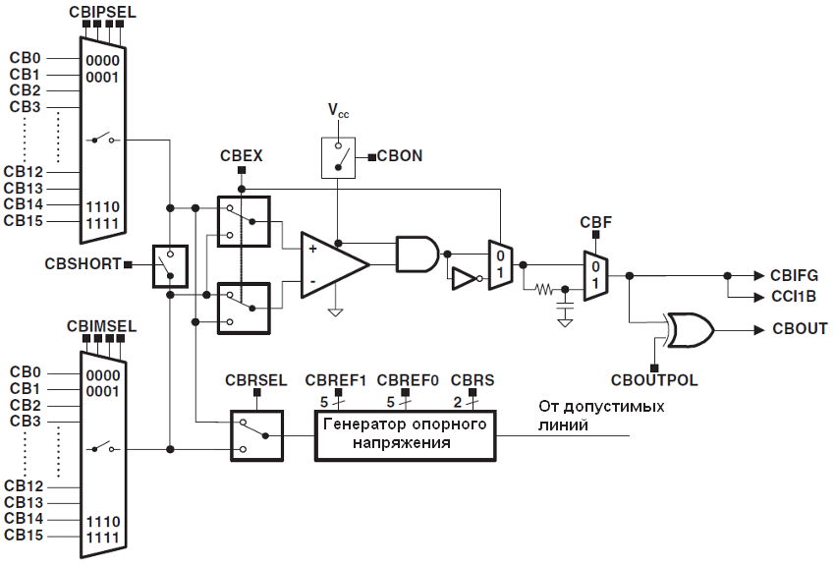
Рис. 4.4 Структура компаратора

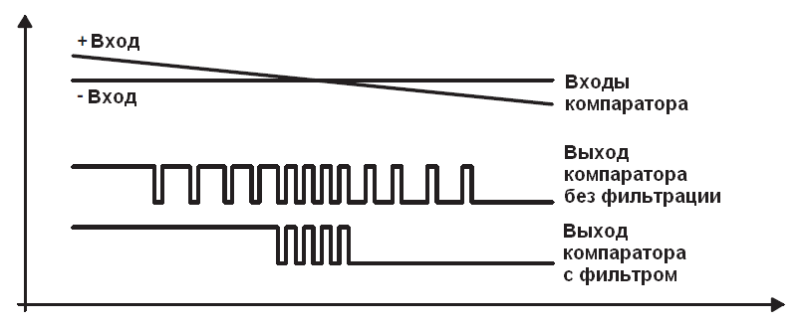
Рис. 4.5 Использование фильтра на выходе компаратора

Регистры управления компаратором CBCTL0 … CBCTL3 имеют адреса 08C0h, 0802h, 0804h, 0806h, регистр управления прерываниями CBINT – 080Ch, регистр флагов прерываний CBIV – 080Eh. Состав и назначение полей регистров компаратора приведены в таблице:

Таблица 4.5 Поля регистров компаратора
Регистр | Биты | Поле | Назначение | Определение флагов в msp430f5529.h
CBCTL0 | 15 | CBIMEN | Разрешение входного канала на V- | CBIMEN
CBCTL0 | 8-11 | CBIMSEL | Выбор входного канала V- | CBIMSEL_0 ...  CBIMSEL_15
CBCTL0 | 7 | CBIPEN | Разрешение входного канала на V+ | CBIPEN
CBCTL0 | 0-3 | CBIPSEL | Выбор входного канала V+ | CBIPSEL_0 ...  CBIPSEL_15
CBCTL1 | 12 | CBMRVS | 0 – выход компаратора управляет выбором между VREF0 и VREF1  1 – управляет CBMRVL | CBMRVS
CBCTL1 | 11 | CBMRVL | Выбор VREFx | CBMRVL
CBCTL1 | 10 | CBON | Включение компаратора | CBON
CBCTL1 | 8-9 | CBPWRMD | Режим питания | CBPWRMD_0 ...  CBPWRMD_3
CBCTL1 | 6-7 | CBFDLY | Величина задержки фильтра (0.6, 1.0, 1.8, 3.4 мкс) | CBFDLY_0 ...  CBFDLY_3
CBCTL1 | 5 | CBEX | Инверсный режим | CBEX
CBCTL1 | 4 | CBSHORT | Закорачивание входных каналов | CBSHORT
CBCTL1 | 3 | CBIES | Выбор прерывания по фронту или спаду | CBIES
Окончание табл. 4.5
Регистр | Биты | Поле | Назначение | Определение флагов в msp430f5529.h
CBCTL1 | 2 | CBF | Выходной фильтр | CBF
CBCTL1 | 1 | СBOUTPOL | Полярность выхода | CBOUTPOL
CBCTL1 | 0 | CBOUT | Выход компаратора | CBOUT
CBCTL2 | 15 | CBREFACC | Точность | CBREFACC
CBCTL2 | 13-14 | CBREFL | Опорное напряжение (отключено, 1.5, 2, 2.5 В) | CBREFL_0 ...  CBREFL_3
CBCTL2 | 8-12 | CBREF1 | Устанавливает напряжение на выходе резисторного делителя | CBREF1_0 ...  CBREF1_31
CBCTL2 | 6-7 | CBRS | Источник опорного напряжения | CBRS_0 ... CBRS_3
CBCTL2 | 5 | CBRSEL | Коммутация опорного напряжения к + и - входам
CBCTL2 | 0-4 | CBREF0 | Как и CBREF1 | CBREF0_0 ...  CBREF0_31
CBCTL3 | 0-15 | CBPD | Отключение входного буфера для каждого вывода | CBPD0 ...  CBPD15
CBINT | 9 | CBIIE | Выход разрешения прерывания по инверсному выходу | CBIIE
CBINT | 8 | CBIE | Выход разрешения прерывания | CBIE
CBINT | 1 | CBIIFG | Флаг инверсного прерывания | CBIIFG
CBINT | 0 | CBIFG | Флаг прерывания | CBIFG
CBIV |  |  | Вектор прерываний | CBIV_NONE,  CBIV_CBIFG,  CBIV_CBIIFG

4.3 Потенциометр

Схема подключения потенциометра на макете MSP-EXP430F5529 приведена на рис. 4.6. Cигнал с потенциометра подан на вывод A5 контроллера. Он соединен с соответствующими каналами (CB5, A5) на входах компаратора и АЦП. Поскольку данный вывод разделен с цифровым I/O (P6.5), его необходимо переключить в режим периферийных устройств на ввод данных. Порт P8.0 необходимо использовать в цифровом режиме на выход, подав на него высокий уровень, чтобы подать на резистор разность потенциалов.
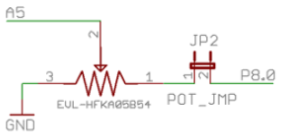
Рис. 4.6 Схема подключения потенциометра

4.4 Сенсорная клавиатура

На плате расположены пять площадок, совмещенных со светодиодными индикаторами. Каждая из таких площадок представляет собой емкостный сенсорный элемент. Сенсор сконструирован таким образом, что его электрическое поле и емкость могут быть изменены внешним токопроводящим объектом, например пальцем:
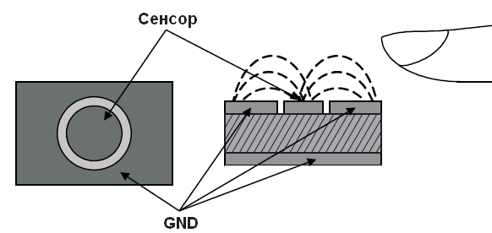

Рис. 4.7 Принцип действия сенсорного элемента

При приближении к сенсору меняется магнитное поле и, следовательно, емкость. Количественная характеристика нажатия получается путем измерения емкости тач-сенсора. Очевидно, что магнитное поле сильно зависит от условий внешней среды, поэтому требуется отслеживание фонового уровня.
Один из методов измерения — RC-метод. Он основан на измерении времени разряда RC-цепи и пояснен на рис. 4.8. Резистор включается между землей и сенсором, сенсор подключается к цифровому I/O. На I/O подается «1» и конденсатор быстро заряжается. Читается время таймера. После этого I/O устанавливается на вход с прерыванием по спаду, контроллер переводится в режим LPM0. Конденсатор разряжается через резистор, когда напряжение станет меньше порога, произойдет прерывание. Обработчик прерывания вновь читает таймер, вычисляет время разряда, после чего микроконтроллер выводится из LPM0.
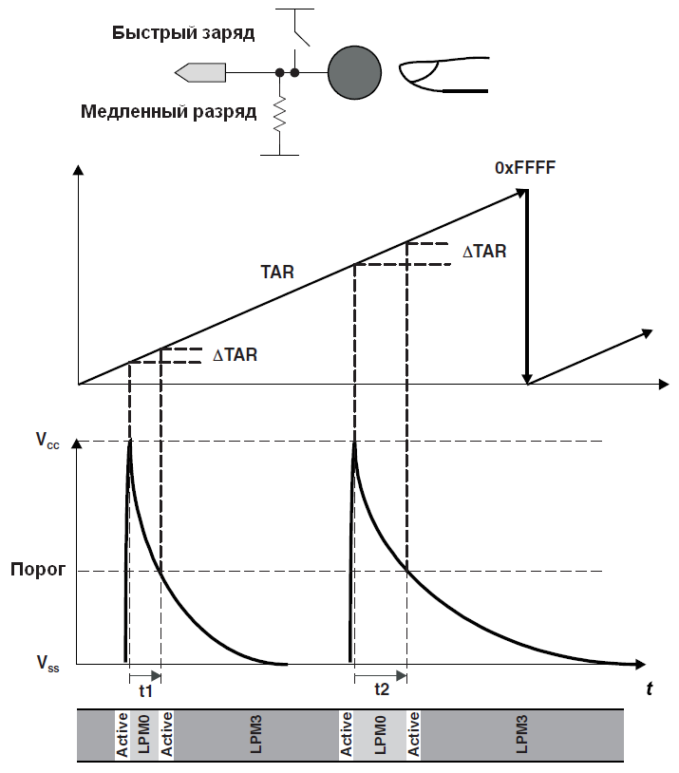
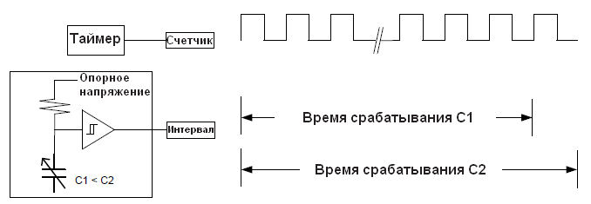
Рис. 4.8 Измерение емкости сенсора. RC-метод
Для снижения чувствительности сенсора к шуму используют разные подходы. Например, подавление шума с помощью БИХ-фильтра, либо усреднение времени заряда и времени разряда.
Иногда сенсоры объединяют попарно, что позволяет вдвое снизить количество используемых резисторов. В этом случае, когда один сенсор измеряется, второй заряжается и наоборот:
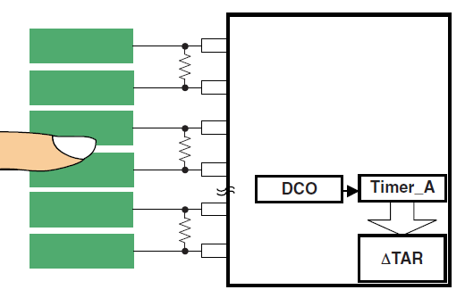

Рис. 4.9 Попарное объединение сенсоров

Другими методами, используемыми для измерений, являются RO-метод (Relaxation Oscillator) и fRO (fast scan Relaxation Oscillator). В случае RO-метода считается количество тактов релаксационного генератора за некоторое время. Генератор включает в себя сенсор и компаратор:

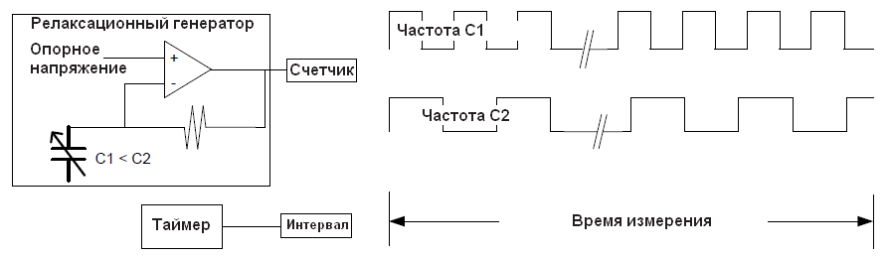
Рис. 4.10 Измерение емкости сенсора. RО-метод

В случае fRO-метода измеряется длительность периода одного такта релаксационного генератора. Он подобен RC-методу, но использует релаксационный генератор, а не RC-цепочку:
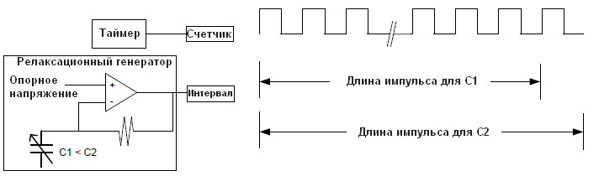
Рис. 4.11 Измерение емкости сенсора. fRО-метод

Схема включения сенсорных элементов и связанных с ними светодиодов представлена на рисунке:

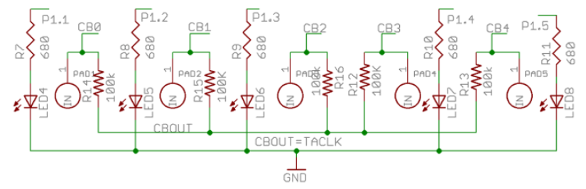
Рис. 4.12 Схема включения сенсорных элементов

Сигналы с сенсорных элементов поданы на выводы CB0 – CB4 контроллера и разделяются с цифровыми I/O P6.0 – P6.4 соответственно, а также подключены к каналам компаратора и АЦП (CB0 – CB4 и A0 – A4 соответственно). Резистор каждого из элементов подключен к выводу CBOUT контроллера, который также разделяется c цифровым I/O (P1.6), и связан с входом TA1CLK таймера TA1.

Задание

1. В соответствии с вариантом написать программу, которая непрерывно сравнивает сигнал на указанных выводах и в зависимости от того, где уровень выше, включает тот или иной светодиод. Для тач-панели использовать соответствующие кнопкам светодиоды, для потенциометра — LED3, для иных сигналов — LED1. Не допускается использовать иные заголовочные файлы, кроме msp430, а также использовать высокоуровневые библиотеки.
2. В отчет по выполнению работы включить исходный текст программы с обязательными комментариями. Комментарии в тексте программы обязательны, они должны пояснять что именно делает данный фрагмент. Описать подробнее используемый метод сравнения сигналов, изобразить соответствующую схему соединения и диаграммы работы. Привести объяснение полученным результатам.

Таблица 4.6. Варианты задания
№ вари-анта | 1 сигнал | 2 сигнал | Что использовать для сравнения
1 | PAD2 | потенциометр | компаратор
2 | PAD3 | PAD1 | компаратор
3 | PAD4 | термодатчик АЦП | АЦП
4 | PAD5 | опорное напряжение АЦП Vref+ | АЦП
5 | потенциометр | термодатчик АЦП | АЦП
6 | потенциометр | опорное напряжение АЦП Vref+ | АЦП
7 | термодатчик АЦП | опорное напряжение АЦП V ref+ | АЦП
8 | потенциометр | PAD5 | компаратор
9 | PAD4 | PAD5 | компаратор
10 | термодатчик АЦП | PAD2 | АЦП
11 | опорное напряжение АЦП Vref- | PAD3 | АЦП
12 | термодатчик АЦП | потенциометр | АЦП
13 | опорное напряжение АЦП AV | потенциометр | АЦП
14 | опорное напряжение АЦП Vref- | термодатчик АЦП | АЦП
15 | PAD1 | PAD5 | компаратор

Дополнительная литература

19. V. Chan, S. Underwood. MSP430 Capacitive Single-Touch Sensor Design Guide. - Texas Instruments, Lit. Num. SLAA379, 2008. - 19 p.
20. Capacitive Touch Software Library. - Texas Instruments, Lit. Num. SLAA490B, 2011. - Rev. 2013. - 63 p.
21. Understanding Data Converters. - Texas Instruments, Lit. Num. SLAA013, 1995. - 22 p.
22. Greval H. Oversampling the ADC12 for Higher Resolution. - Texas Instruments, Lit. Num. SLAA323, 2006. - 8 p.
23. Lutz Bierl. Economic Measurement Techniques with Comparator_A Module. - Texas Instruments, Lit. Num. SLAA071, 1999. - 30 p.

